Российская Федерация
Краснодарский край
Управление образования

Муниципальное бюджетное

общеобразовательное учреждение

Средняя общеобразовательная

школа № 14

352913, г. Армавир, ул. Черноморская,8

ИНН – 2302041134

ОКПО 45980837СООГУ 06437 СОАТО 1103405000
ОКОНХ 92310 КФС 14 КОПФ 82
От____________________ № _____________
На №______________ от______________________

ОТЧЕТ
Об участии учащихся школы в месячнике, посвященному Дню Матери

С 01.11 по 24.11 в школе проходил месячник, посвященный Дню Матери. Учащиеся
школы приняли активное участие во всех мероприятиях.
С 01.11 был оформлен стенд, посвященный месячнику,
с 17.11 по 24.11 проходила акция «Пятерка для мамы»,

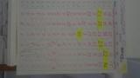

результаты отмечались на стенде ( 745 пятерок), с 16.11.12 организован выпуск стенных газет (20 газет),
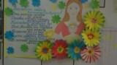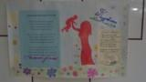

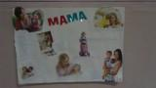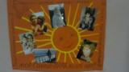
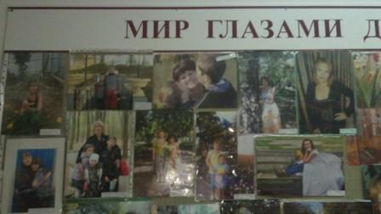

открыток (около 100 шт.), посвященных Дню матери, приняли участие все 20 классов. Поздравительные открытки подарили мамам, пришедшим на заключительный концерт 23.11.,
с 22.11 был организован фотоконкурс « Мамины глаза», оформлены стенды,

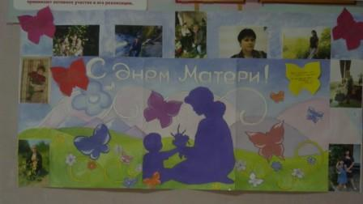

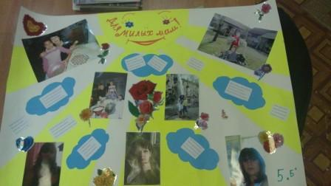

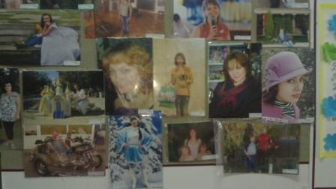

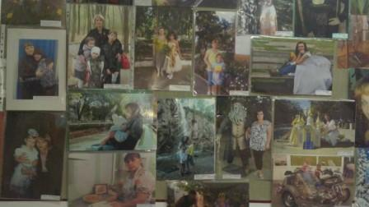

С 01.11 стартовала акция «Письмо маме», с 15.11 был проведен конкурс сочинений « Письмо маме», где учащиеся (2-11 кл ) высказали много хороших и теплых слов в адрес своих мам.
С 12.11 в школе прошла выставка «Ремесло Богородицы», были представлены рисунки, поделки учащихся, мягкие игрушки.

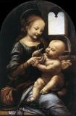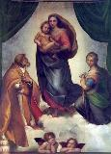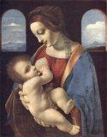

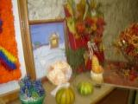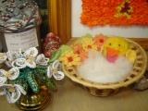

23.11 в 1-11 классах прошел Единый классный час «Главное слово в любом языке»

С 16.11 по 24.11 под руководством школьного библиотекаря Маркосовой О.Н.была организована книжная выставка «Берегите матерей», «Мама - имя святое»., на которой побывали все ученики нашей школы.

17.11 в школе была организована ярмарка «Любимая хозяюшка», где мамы учащихся блистали своим искусством выпечки и консервирования.
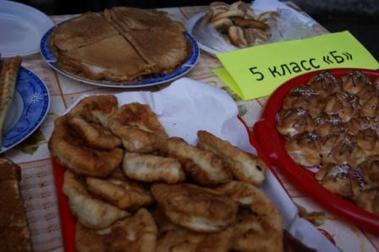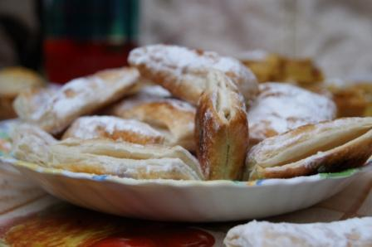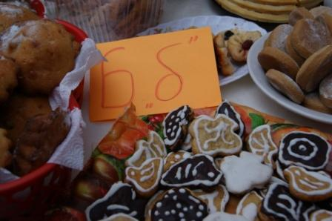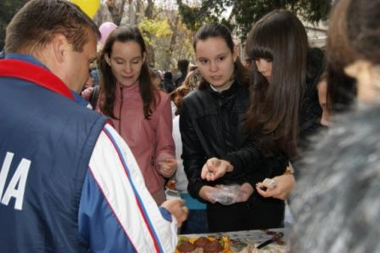

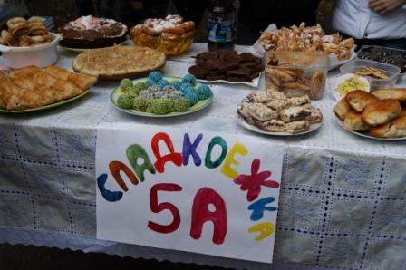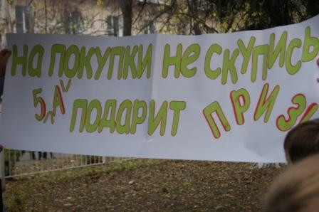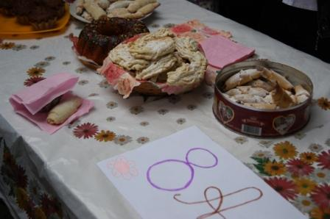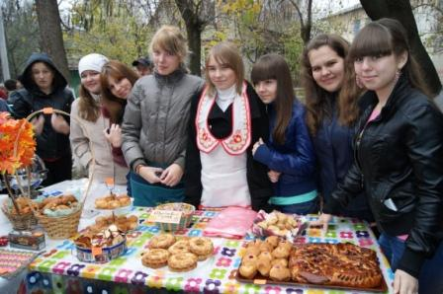

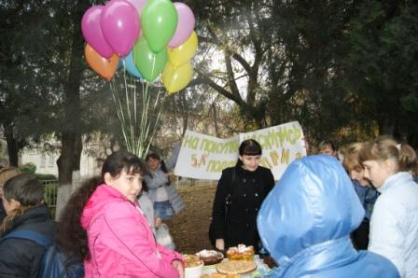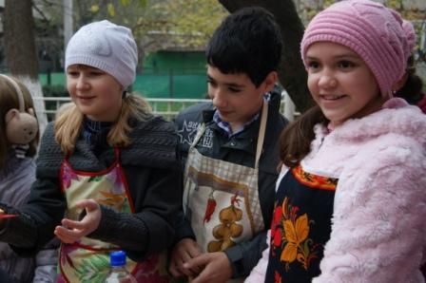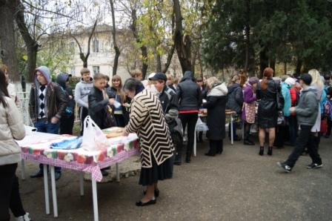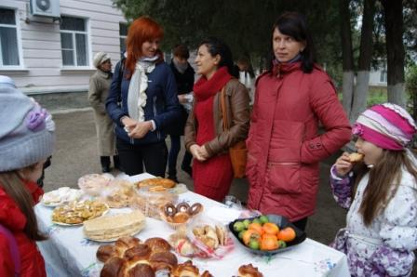

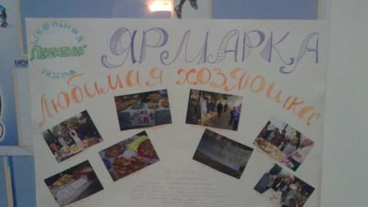
19.11 ученицей 8а класса Мелик-Джаханян Анной предоставлены материалы на краевой конкурс презентаций «Зря спорить не стану, но думаю я, что лучшая мама на свете- моя!»

24.11 под руководством школьного библиотекаря Маркосовой О.Н. была организована работа устного журнала «Образ женщины в культуре народов Кубани» среди учащихся 8-11-х классов
.
23.11 прошел праздничный концерт ко Дню матери «Эти звёзды маме»на который были приглашены бабушки и мамы, в том числе и многодетные мамы,учащихся нашей школы.

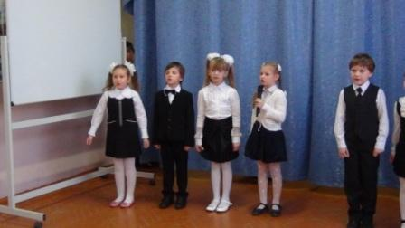

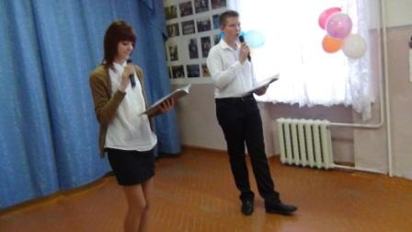

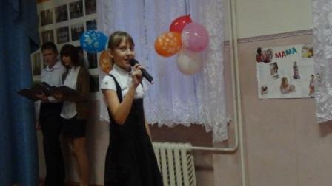

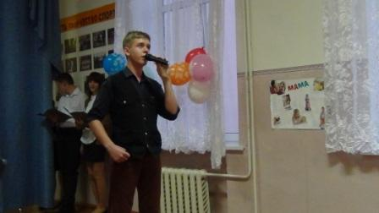

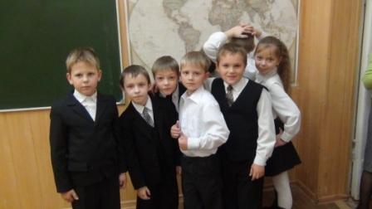

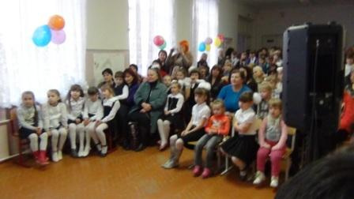

.

Директор школы О.П.Ситникова

Зам. директора по ВР О.В.Дегтярева

Исп. Дегтярева О. В.

